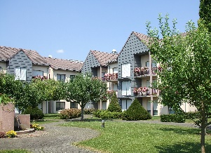

**Centre Communal d’Action Sociale -** **EHPAD « BEL’AUTOMNE »**

21 rue de Soufflenheim - BP 50824

67410 DRUSENHEIM

Tél : 03 88 53 49 49 - Fax : 03 88 53 10 32

E-mail : [**belautomne@ehpad-drusenheim.fr**](mailto:belautomne@ehpad-drusenheim.fr)

SIRET : 26670081400020

IBAN : FR353000100806D674000000035

EHPAD géré par le Centre Communal d’Action Sociale,

Fonction Publique Territoriale,

80 lits,

Recherche

**Infirmier(e)s à temps plein**

Sous la responsabilité de l’infirmière coordinatrice vos missions principales sont de :

- Assurer les soins aux résidents,

- Participer à l'accompagnement des résidents et de leurs proches,

- Participer à la conduite du projet de soins et du projet de vie individualisé,

- Participer en collaboration avec l'IDEC à la gestion du matériel et des équipements,

- Maintenir et développer ses connaissances et participer à l'encadrement des stagiaires, étudiants et aides-soignants,

Vous disposez d’un sens des responsabilités et de l’organisation et vos capacités relationnelles sont avérées.

Vous êtes Infirmier(e) DE – Diplôme d’état.

Traitement statutaire + régime indemnitaire de la Fonction Publique Territoriale.

Les candidatures (lettre de motivation et Curriculum Vitae) sont à adresser :

* Soit par courrier à : - Soit par mail à :

**Monsieur le Président du C.C.A.S. belautomne@ehpad-drusenheim.fr CCAS EHPAD BEL’AUTOMNE** ou

**21 rue de Soufflenheim creymann@ehpad-drusenheim.fr**

**67410 DRUSENHEIM**